CORSO DI ELETTRONICA DELLE TELECOMUNICAZIONI 1

ESPERIENZA DI LABORATORIO

PROVA DI AGGANCIO DI UN PLL

Contatto:
gilberto.grazzini@unifi.it

Scopo dell’esperienza:
- Verificare la possibilità di usare un PLL per agganciare una portante.
- Stimare l’errore di fase tra il segnale in ingresso e la sua riproduzione.

Svolgimento:
In questa esperienza sarà realizzato un PLL con un circuito integrato della Texas Instruments, SN74LV4046, il cui schema interno è riportato nella seguente immagine:
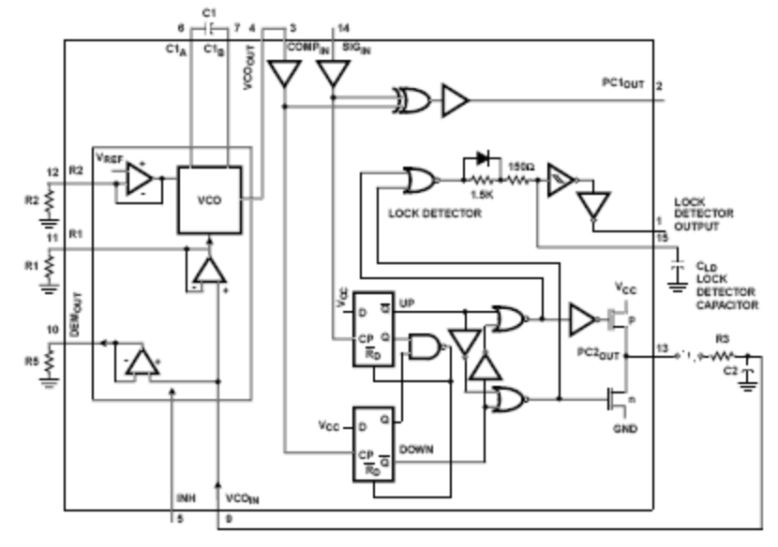
Figura 1 - Schema interno sn74lv4046

Nella seguente immagine è riportato lo schema semplificato del circuito da realizzare, dove si mette in risalto la divisione dei due principali blocchi, il comparatore di fase e il VCO con i collegamenti esterni da realizzare:
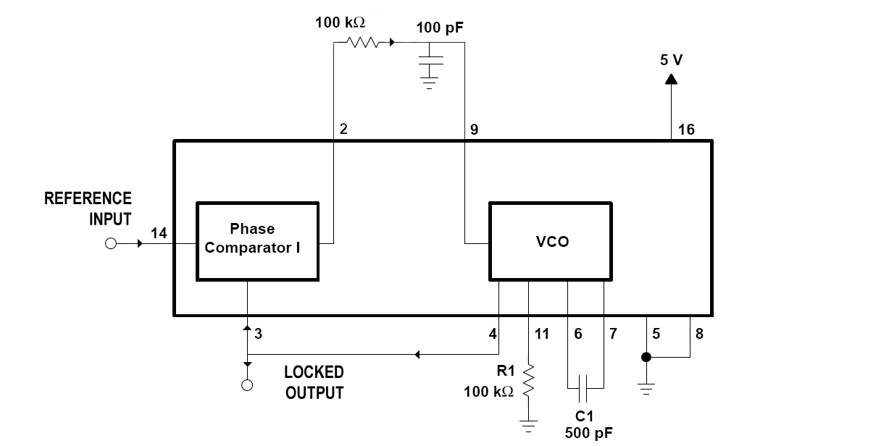
Figura 2 - Collegamenti esterni del circuito

Una volta realizzato il circuito fornire al REFERENCE INPUT il segnale a onda quadra a livelli TTL (0÷5V) alla frequenza di 40KHz. Se il sistema funziona correttamente il solito segnale si deve trovare anche sull’uscita LOCKED OUTPUT, per verificare questo posizionare i puntali dell’oscilloscopio sui piedini 14 e 3 e confrontare le forme d’onda. Il sistema deve inseguire la frequenza in ingresso, e questo lo si può verificare andando a variare il segnale in ingresso e verificare come il sistema mantenga l’aggancio. Inoltre si può anche verificare qual è la frequenza massima che il sistema supporta, cioè fino a quando il PLL rimane agganciato.

La seconda parte dell’esperienza consiste nella stima dell’errore di fase che è presente tra il segnale di riferimento e il segnale in uscita. Per fare questo si deve risolvere la seguente espressione, dove Δφ è l’errore di fase cercato:
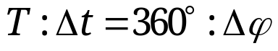

e dove ΔT e t sono quelli riportati nella seguente immagine:

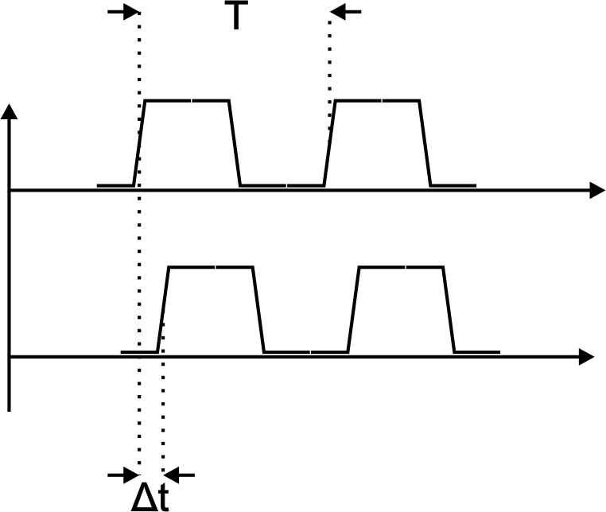
Figura 3 - Ritardo del segnale agganciato

Inoltre effettuare il confronto tra la misura di due errori di fase, per le frequenze di 40KHz e 80KHz, e analizzarne i risultati.

